镀层测厚仪FT150

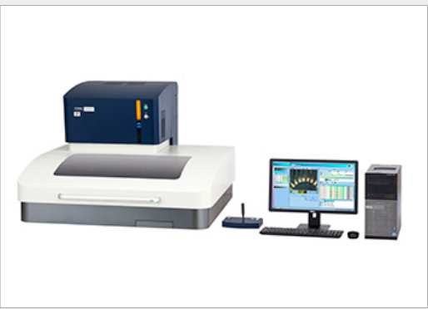

产品详情

使用新开发的X射线聚光用多毛细管的产品阵容诞生了。另外，以X射线检测结构为中心，对各类元件进行最佳优化，从而大幅提高了检测灵敏度，在不损失检测精度的前提下实现了的高处理能力。并且，对设备进行了重新设计，使得样本室的使用，以及对检测点的检查变得更为容易。

**X射线荧光镀层厚度测量仪 FT150系列 特长**

1．显微领域的高精度检测

通过采用新开发的多毛细管，以及对探测器的优化，在实现照射半径等同于旧有型号FT9500X为30 μm（设想FWHM： 17 μm）的基础上，进一步将处理能力提高到了2倍以上。

2．产品阵容适应各类检测样本

针对检测样本的不同种类，可在下列3种型号中进行选择。

* 测量引线架、连接器等各类电子元器件的微型部件、超薄薄膜的型号
* 能够处理尺寸为600 mm×600 mm的大型印刷电路板的大型印刷电路板用型号
* 适合对陶瓷芯片电极部分中，过去难以同时测量的Sn/Ni两层进行高能测量的型号

3．兼顾易操作性与安全性

放大了开口，同时样本室的门也可单手轻松开闭。从而提高了取出、放入检测样本的操作简便性，并且该密封结构也大大减少了X射线泄漏的风险，让用户放心使用。

4．检测部位可见

通过设置大型观察窗、修改部件布局，使得样本室门在关闭状态下亦可方便地观察检测部位。

5．清晰的样本图像

使用了分辨率比以往更高的样本观察摄像头，采用全数码变焦，从而消除位置偏差，可以清晰地观察数十μm的微小样本。  
  
 另外，亦采用LED作为样本观察灯，无需像以往的机型那样对灯泡进行更换。

6．新GUI

* 将各类检测方法、检测样本都以应用程序图标的形式进行了登记。图标皆为检测样本的照片、多层膜的图示等，因此登记、整理起来就很方便，从而使得用户可以不走弯路，直接进行检测。
* 使用检测向导窗口来指导操作。通过与检测画面联动，逐步引导用户执行当前所需进行的工作。

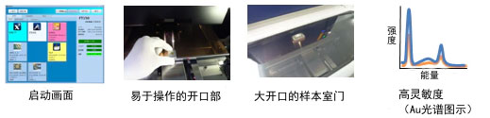

**X射线荧光镀层厚度测量仪 FT150系列 规格**

|  |  |  |  |
| --- | --- | --- | --- |
| **型号** | **FT150（标准型）** | **FT150h（高能量型）** | **FT150L（大型线路板对应）** |
| 测量元素 | 原子序数13（Al）～92（U） | | |
| X射线源 | 管电压：45 kV | | |
| Mo靶 | W靶 | Mo靶 |
| 检测器 | Si半导体检测器（SDD）（无需液氮） | | |
| X射线聚光 | 聚光导管方式 | | |
| 样品观察 | CCD摄像头（100万像素） | | |
| 对焦 | 激光对焦、自动对焦 | | |
| 最大样品尺寸 | 400(W) × 300(D) × 100(H) mm | 400(W) × 300(D) × 100(H) mm | 600(W) × 600(D) × 20(H) mm |
| 工作台行程 | 400(W) × 300(D) mm | 400(W) × 300(D) mm | 300(W) × 300(D) mm |
| 操作系统 | 电脑、22英寸液晶显示屏 | | |
| 测量软件 | 薄膜FP法（最多5层膜、10元素）、检量线法、定性分析 | | |
| 数据处理 | Microsoft Excel、Microsoft Word 安装 | | |
| 安全功能 | 样品门联锁 | | |
| 消耗电量 | 300 VA以下 | | |

选购项

* 能谱匹配软件（材料辨别）
* 块体FP（测量金属成分比）
* 样品操作限制设置
* 晶圆治具（FT150／FT150h）
* 触摸板
* 信号灯
* 打印机

紧急停止开关箱